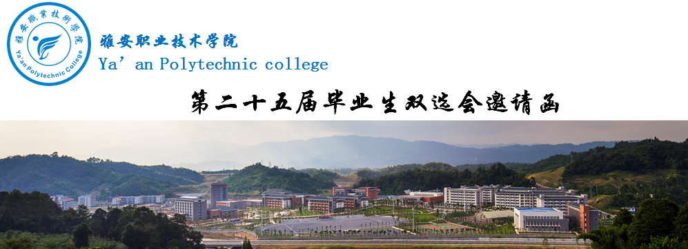
尊敬的用人单位：
雅安职业技术学院是2002年4月经四川省人民政府批准的国办全日制普通高等学校，由原雅安教育学院和原雅安卫生学校合并组建而成。学院有60余年的办学底蕴，厚积了丰富的办学资源、办学经验和较强的办学实力，是四川省最佳文明单位、四川省示范性高职院校。
学院位于“熊猫家源”、“世界茶源”——有着“雨城”之称的雅安，现有一校区两中心，即青年路校区、位于育才路的临床医学中心和位于雅安经济开发区的实训与服务中心，面向全国近20个省市招生，现有在校生13000余人。
学院设有临床医学院、护理学院、药学与检验学院、师范学院、经济与管理学院、智能制造与信息工程学院、思想政治理论课教学部、基础医学院及一所综合性二级甲等附属医院，开设高职高专专业51个。是经教育部批准具有临床医学类和教育类专业招生资格的高职院校，其中，医学影像技术专业和学前教育专业是中央财政支持的特色引领性专业，护理专业被列为国家紧缺技能型人才培养项目。同时，医学影像技术、护理和药学三个专业为省级重点专业。
学院坚持“立足雅安、辐射周边、面向基层、服务民生”的办学定位，以服务为宗旨，以就业为导向，走校企合作、产教融合之路。主动适应地方经济社会发展，积极探索形成了“政府主导、学校主体、行业指导、企业参与、境外合作”“政校行企外”五方联动的合作办学体制；创新形成了“学生成才、学院育才、社会用才”多主体有机结合的人才培养模式；完善了以医药卫生类专业为优势，师范教育、财经、旅游、信息电子等专业各具特色协调发展的专业格局。构建了以政府为主导、以行业主管部门为指导、以学院为龙头的雅安医教联盟和雅安职教联盟。与省内外教育、医药、卫生、旅游等系统和工商企业等230余家用人单位建立了长期稳定的实习与就业合作关系。毕业生深受社会欢迎，多年来初次就业率均保持在95%以上，呈现了“出口畅、入口旺、中间质量有保障”的良好发展态势。
近年来，在各用人单位的大力支持下，2018年，我院毕业生初次就业率达97.63%，就业社会声誉好，工作能力强，毕业生得到了很好的培养和锻炼，在此表示衷心的感谢！
2019年，我院有普通高职毕业生3756人，初中起点中职毕业生86人。为了搭建更加优质高效的毕业生就业平台，为各类用人单位输送实用型技术人才，向全体毕业生和各用人单位提供优质的就业服务，现针对2019届毕业生组织召开就业双选会，诚挚邀请贵单位参加本届毕业生双选会，现将相关事项敬告如下：

1.双选会时间
2018年12月7日上午8：30—9：00现场签到，9：00-12：00会期半天。
2.双选会地点
雅安职业技术学院青年路校区体育场。
3.双选会规模
本场招聘会预设400个展位，预计到会求职毕业生超过2000人次。
4.双选会招聘服务
（一）会务服务
①免费提供参展展位。
②免费为参会单位提供工作午餐、饮用水和求职登记表。
(二)其它服务
①用人单位可根据需要在“雅安职业技术学院毕业生就业网”上发布用人信息。
②用人单位可根据需要与学院招生就业处洽谈专场招聘会事宜。
5.双选会参会办法
为便于学院与用人单位建立长期合作关系，参会前，请各用人单位进入“雅安职业技术学院毕业生就业信息网”进行注册。通过审核后，单位可长期免费发布招聘信息，随时获取我院相关就业资讯。（已成功注册的用人单位省略此步骤）
请参会单位于2018年11月30日前将《双选会参展确认回执》发送至我院招生就业处电子邮箱rc120@vip.163.com），预订展位。
参会时请携带加盖单位公章的公函（具体格式见群文件内）。
6.招生就业处联系方式：
高校就业联系人：范老师 电话：18602865763（微信同号） QQ:2144164021请加微信或者QQ, 请于11月30日前发送word版回执、营业执照或医疗许可证扫描件图片，介绍信盖公章的扫描件发送到rc120@vip.163.com，工作人员在参会前电话告知展位预约是否成功。已报名的单位，如因特殊原因需取消预订，请及时告知我们。
更多校园招聘请登录四川卫生人才网校园招聘专栏http://www.rc120.com/JobFair/查看，免费下载邀请函、毕业生信息及回执，免费报名参会。
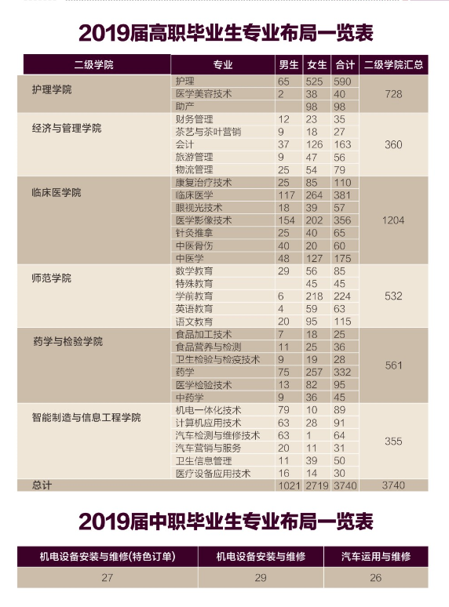

★温馨提示
